CHEZ LE MÉDECIN 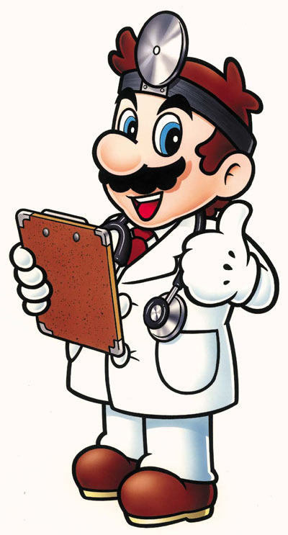

Ce que nous allons apprendre :

- les parties de notre corps ;
- qu’est-ce qui ne va pas ? ;
- prendre rendez-vous chez un médecin ;
- la consultation chez le médecin ;
- les médecins spécialistes ;
- les formulaires et les documents ;
- les adresses utiles ;
RAPPEL :
- les verbes « AVOIR », « ÊTRE », « ALLER »
- les articles : LA, L’, AU, AUX
- les prépositions : CHEZ, À, AU

INTRODUCTION
Activité 1

Entourez ce que vous reconnaissez ; dites le nom oralement puis écrivez-le.
Exemple : f => une civière ou un brancard
c
b
a
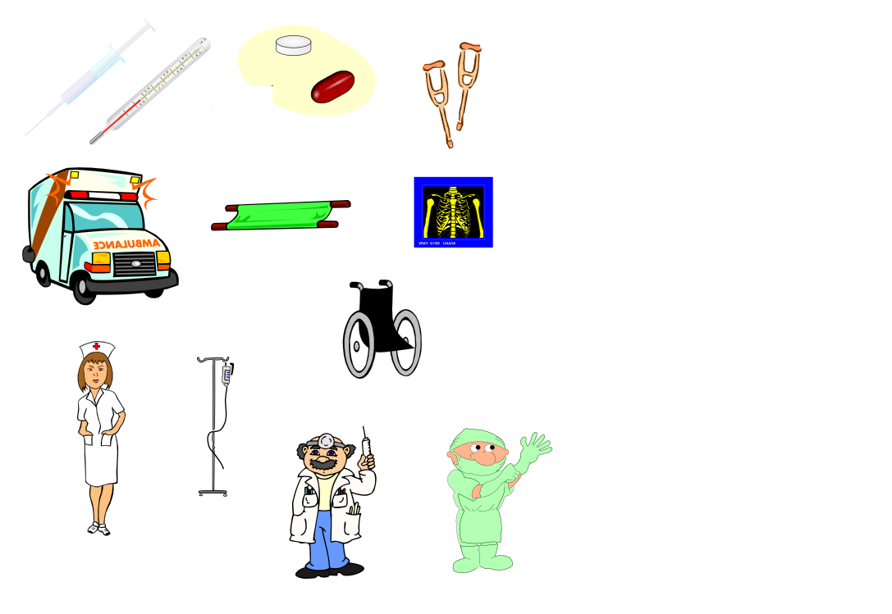
l
k
j
i
h
g
f
e
d
a : …………………………………………………… g : …………………………………………………………
b : …………………………………………………… h : …………………………………………………………
c : …………………………………………………… i : …………………………………………………………
d : …………………………………………………… j : …………………………………………………………
e : …………………………………………………… k : …………………………………………………………
f : …………………………………………………… l : ……………………………………………………………

Activité 2

Regardez la vidéo de « H » puis répondez oralement aux questions.
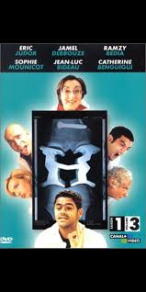 https://www.youtube.com/watch?v=byYbRzXPiVc
- La scène se passe où ?
- dans un supermarché ? b. dans un hôpital ? c. dans un café ?

- Qui trouve-t-on généralement dans un hôpital ?

- Pour quelle (s) raison (s) allez-vous à l’hôpital ?

- Que faut-il faire lorsqu’on est malade ?

- Où avez-vous souvent mal ? Avez-vous souvent des douleurs ?
à la tête ? au ventre ? aux doigts ? aux bras ? aux pieds ? à l’estomac ? aux oreilles ? aux yeux ? aux dents ? …

- LES PARTIES DE NOTRE CORPS

- Replacez les différentes parties du corps.
Coude- pied – œil – doigt – nez – poitrine – bras – cheville – dos – épaule – derrière – oreille – genou – ventre – gorge – main – jambe – cheveux – tête – nombril - nuque
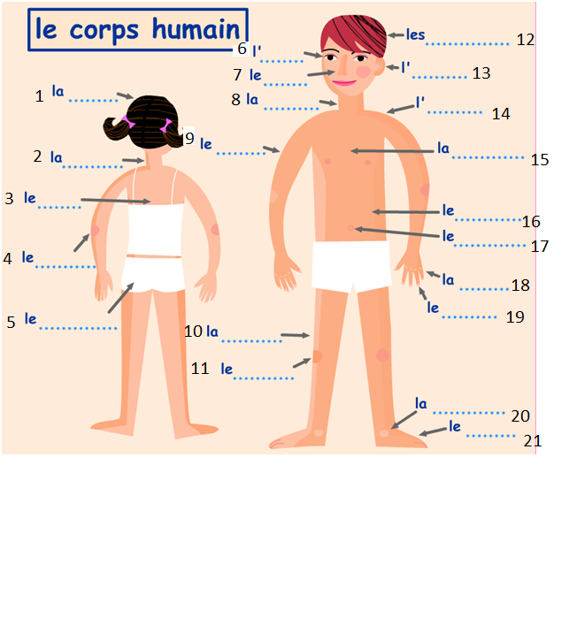

- Devinez et complétez.
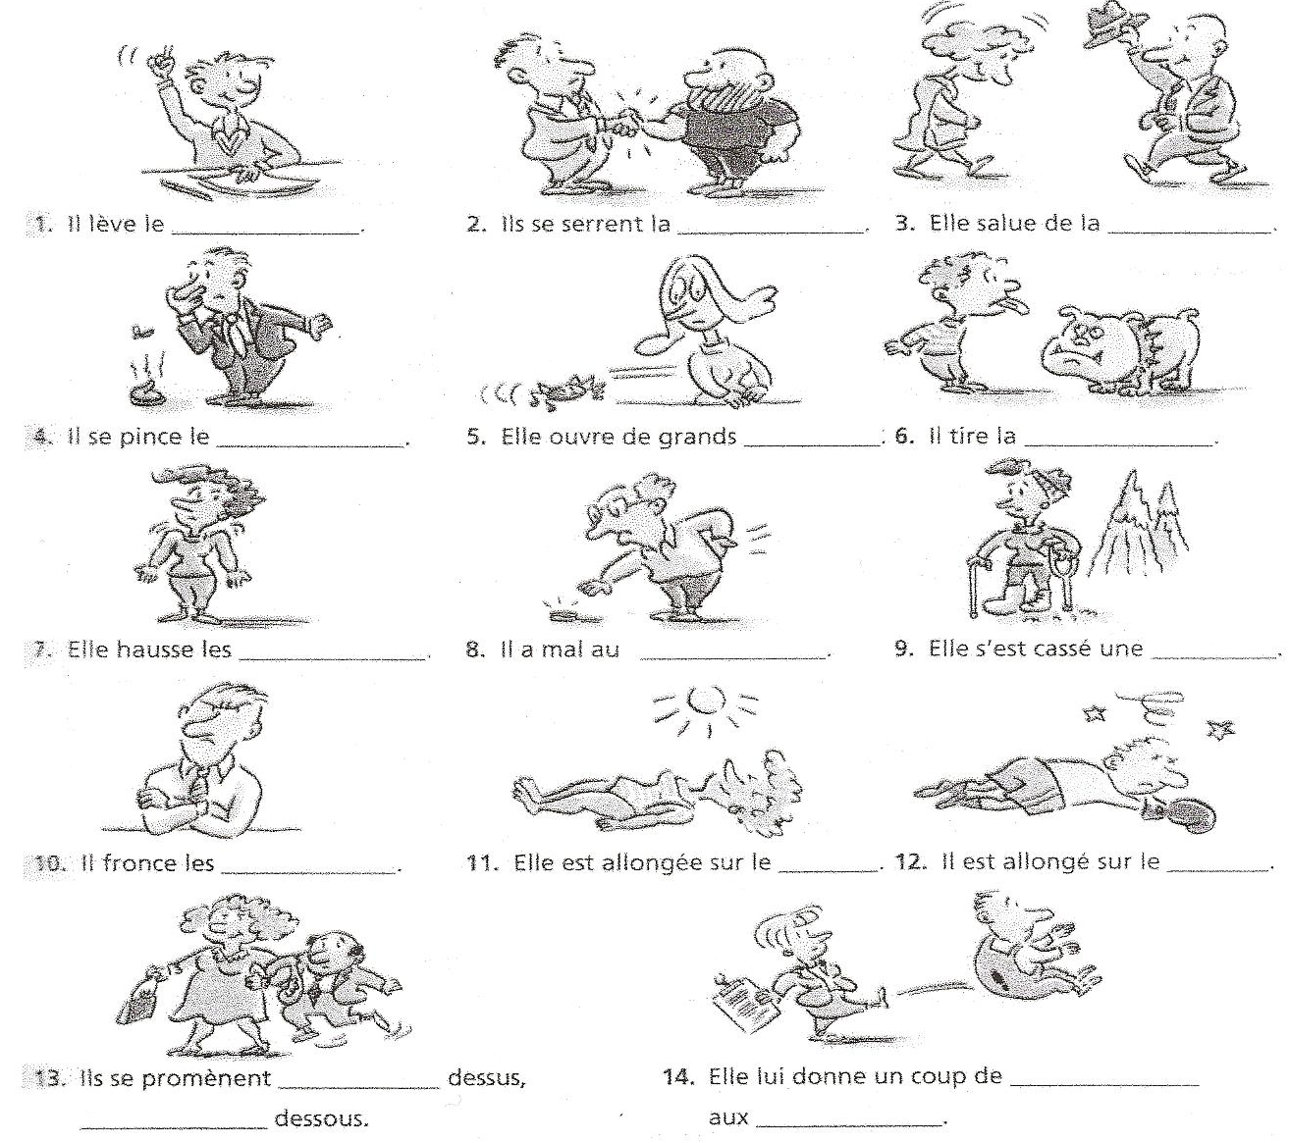
- Associez les actions et les parties du visage puis les images.
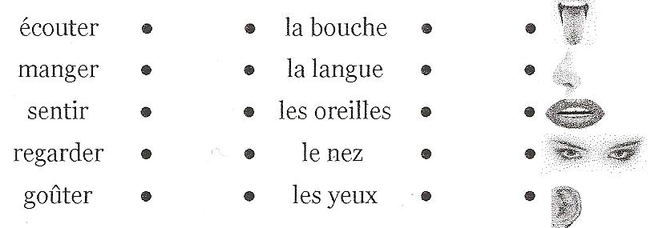 un œil => des yeux

- Jeu : « Jacques a dit… »

Exécutez les ordres donnés par Jacques.

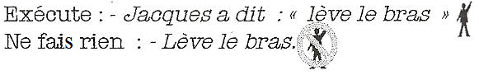
1° Jacques a dit : « tourne la tête. »
2° Jacques a dit : « ferme les yeux. »
3° « Touche tes oreilles. »
4° Jacques a dit : « ouvre la bouche. »
5° « Tire tes joues. »
6° « Touche ton oreille gauche. »
7° Jacques a dit : « pince ton nez. »
8° « Touche le dos de ton voisin ou de ta voisine. »
…

Pour vous entrainer à la maison !!!

MOTS CROISÉS

--> Complétez les cases avec les mots ci-dessous.
PIED – ROTULE – DOIGT – SOURCIL – DENT – COUDE – LÈVRE – BRAS – PAUME – COU – VENTRE – OREILLE – JAMBE – ÉPAULE - POITRINE

Des mots que vous ne connaissez pas ? => Cherchez-les dans le dictionnaire!
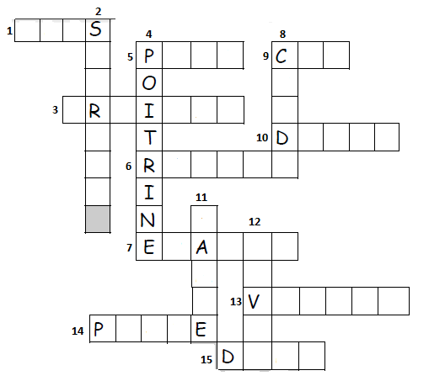

- QU’EST-CE QUI NE VA PAS ? 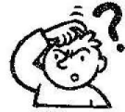
Complétez les images par les mots ou les expressions du tableau ci-dessous.
de la fièvre mal à l’estomac un rhume
une jambe dans le plâtre mal au dos la rougeole
mal à la gorge mal aux dents s’est brûlé
mal à la tête une mauvaise toux s’est fait piquer
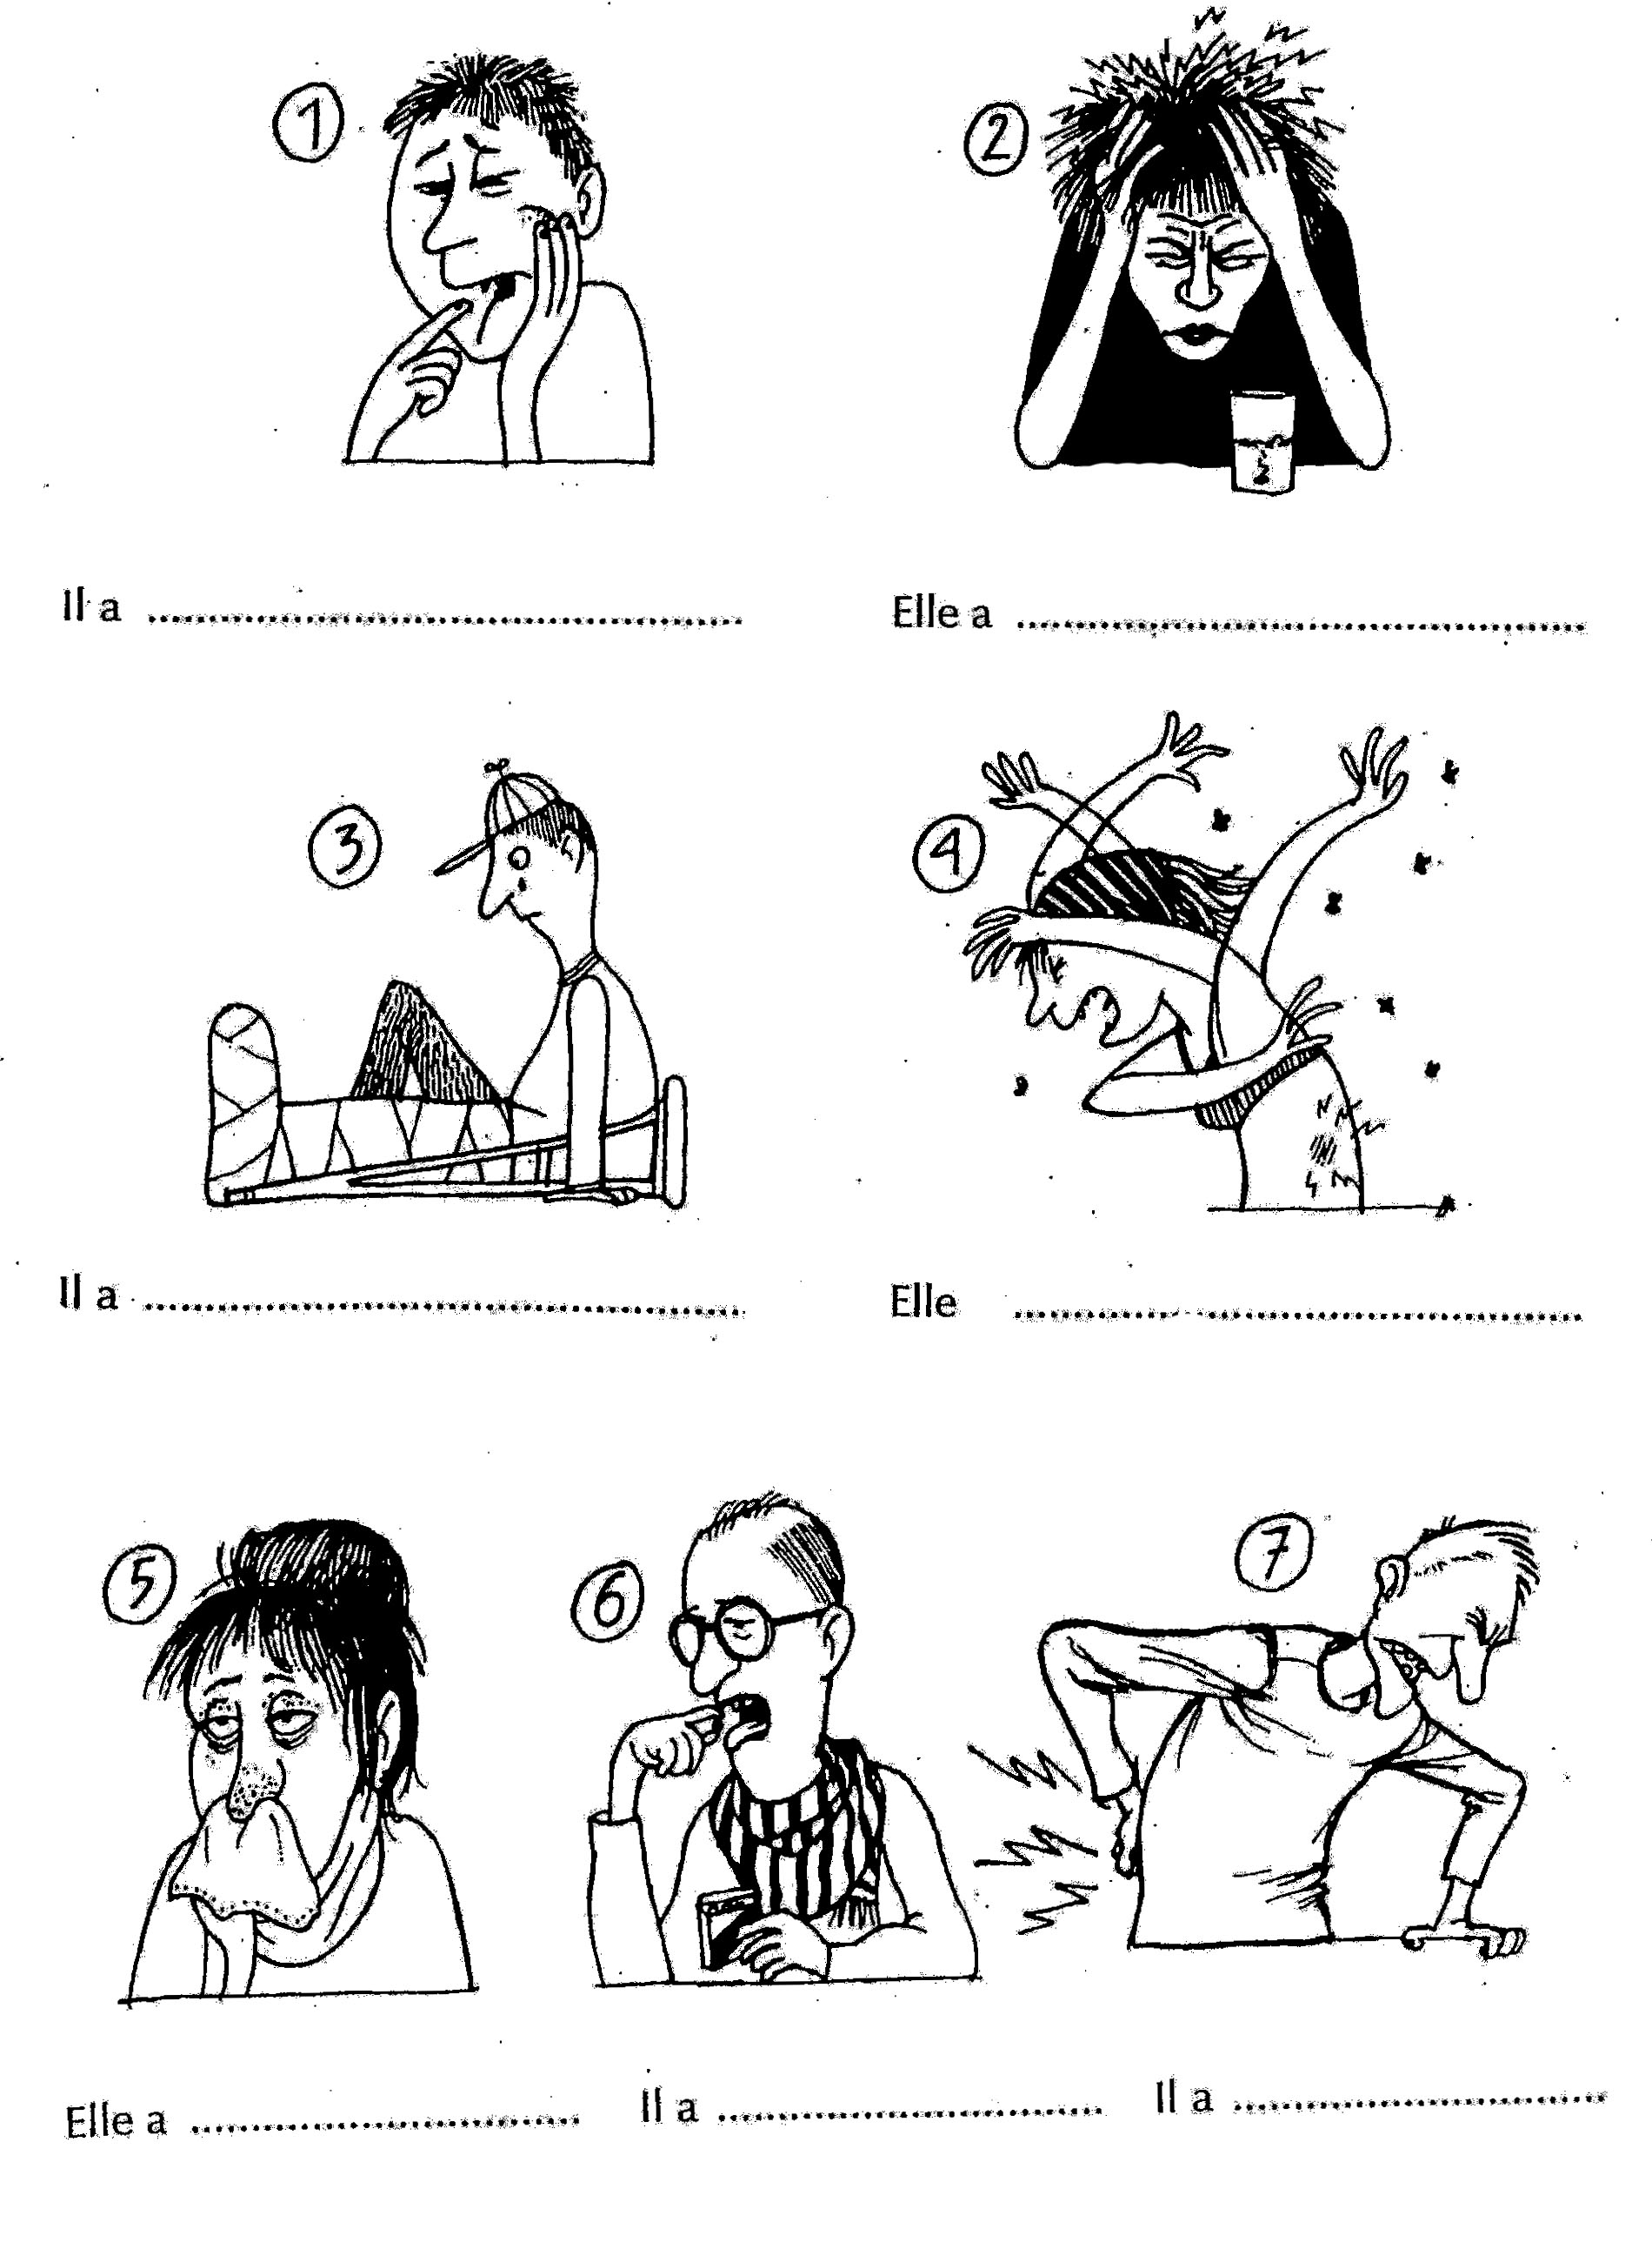
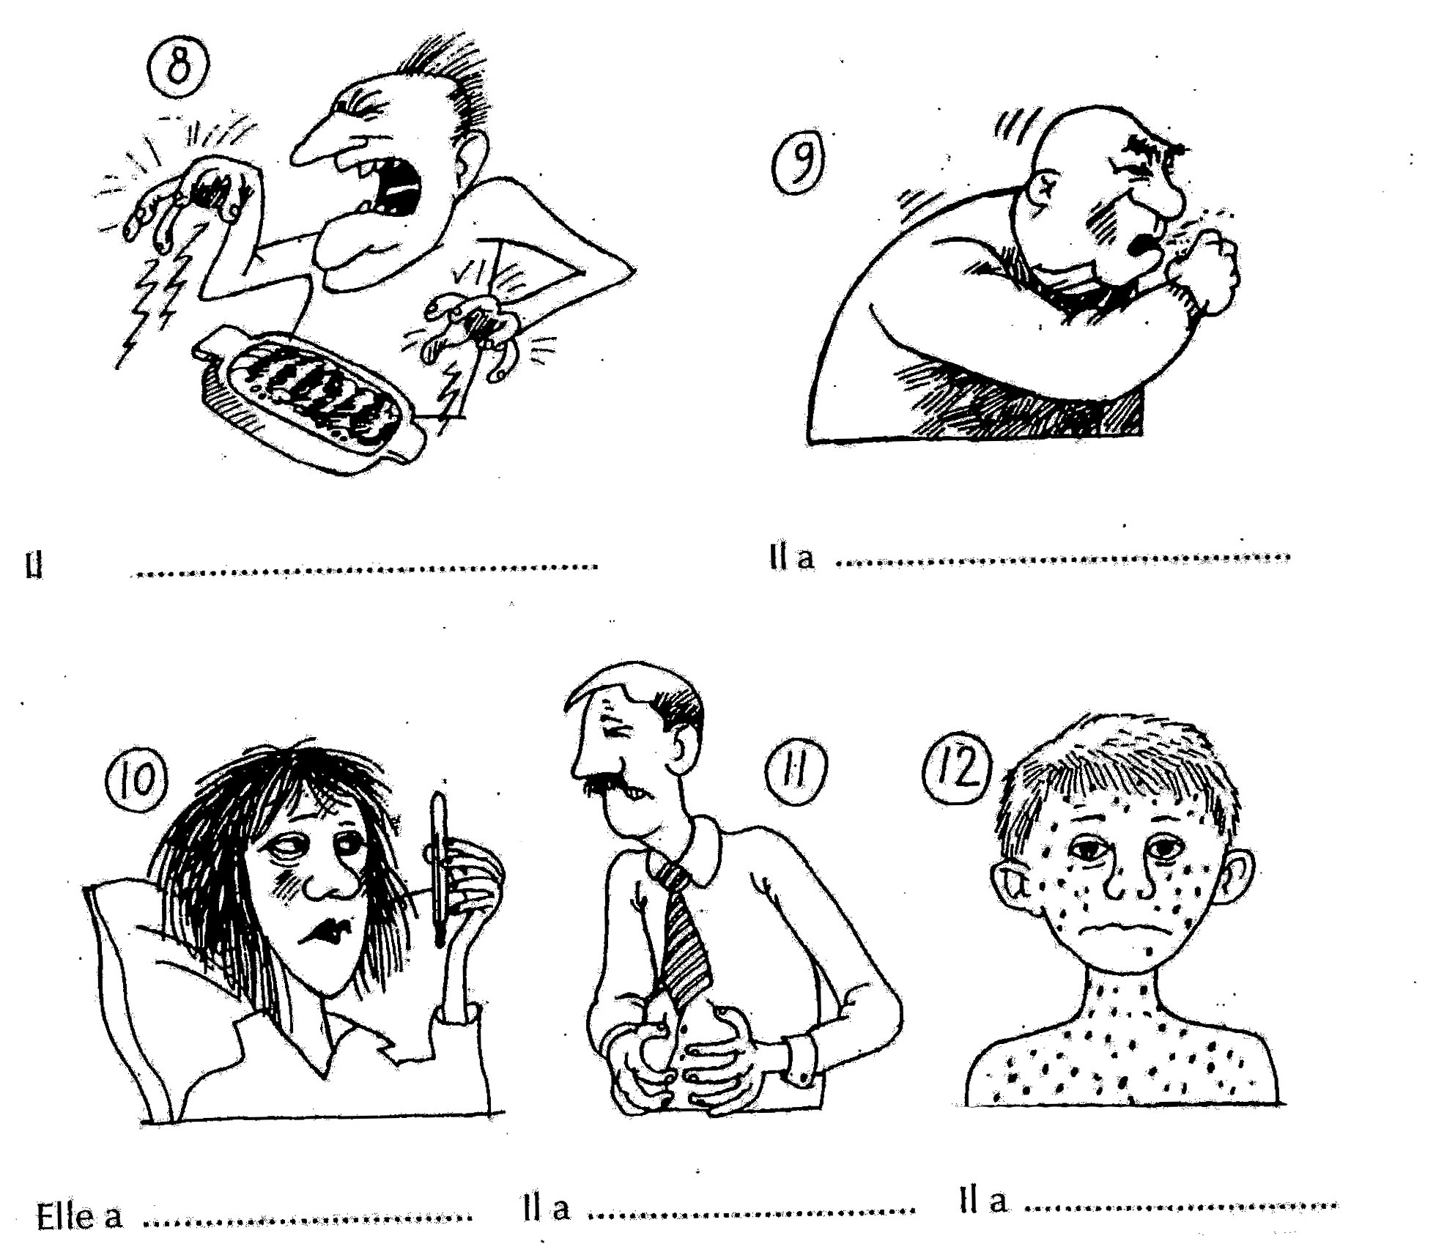

Conjuguez les verbes à l’indicatif présent.
RAPPEL

AVOIR | ÊTRE | ALLER
J’ | Je | Je
Tu | Tu | Tu
Il/elle | Il/elle | Il/elle
Nous | Nous | Nous
Vous | Vous | Vous
Ils/elles | Ils/elles | Ils/elles
Je retiens
Pour dire comment on va, on utilise des expressions simples :
Demander… Répondre…
Ça va ? Ça va. Ça ne va pas.
Comment vas-tu ?
Comment allez-…………… ?
Tu …………… bien ?
Vous allez bien ?
Comment te sens-………… ?
Comment vous sentez-vous ?

Expliquer…
Qu’avez-vous ? Je suis fatiguée.
De quoi souffrez-vous ? J’ai mal à la tête.
…

Je ne vais pas bien.

Je …… bien.

Non, je ne vais pas bien.

Oui, je vais bien.

Je ne me sens pas bien.
Je me sens bien.
Je ne …… pas bien.
Je suis en forme.

- PRENDRE RENDEZ-VOUS CHEZ UN MÉDECIN
Regardez cette vidéo et répondez aux questions.
https://www.youtube.com/watch?v=HyIIqpaNsEw
Secrétaire : - Cabinet du docteur Bourdu, bonjour.
Le patient : - Bonjour madame.
Secrétaire : - Bonjour.
Le patient : - Je voudrais un rendez-vous avec le docteur Bourdu s’il vous plaît.
Secrétaire : - Oui, pour quel jour ?
Le patient : - Pour aujourd’hui, c’est possible ?
Secrétaire : - Non, ce n’est pas possible, je suis désolée.
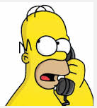
Le patient : - Alors pour jeudi ?
Secrétaire : - Jeudi ?
Le patient : - Oui.
Secrétaire : - Jeudi à quelle heure ?
Le patient : - Euh ! l’après-midi…
- … à 15 heures.
Secrétaire : - L’après-midi à 15 heures. Oui c’est bon.
- Donc c’est pour monsieur…
Le patient : - Housseni
- H…
Secrétaire : - D’accord. Oui, vous allez m’épeler votre nom s’il vous plaît.
Le patient : - H.O.U. deux S.
Secrétaire : - Oui.
Le patient : - E.N.I
Secrétaire : - Voilà, d’accord. Et votre prénom ?
Le patient : - Hamid : H.A.M.I.D
Secrétaire : - D’accord. Donc à 15 heures pour monsieur Housseni Hamid.
Le patient : - Oui, merci.
Secrétaire : - C’est noté monsieur.
Le patient : - Merci madame.
Secrétaire : - De rien.
Le patient : - Bonne journée.
Secrétaire : - Au revoir, bonne journée. Au revoir.

- Entourez la bonne réponse.

- Le patient – commande une pizza. – prend un rendez-vous. – passe un entretien d’embauche.

- Le patient – parle au médecin – à une réceptionniste - à une secrétaire.

- Le patient s’appelle – Housseni Hamid – Houseni Hamid – Housseni Hamed.

- Le docteur c’est le – docteur Bourdieu – docteur Bourdou – docteur Bourdu.

- Le rendez-vous est fixé au - jeudi matin – jeudi après-midi – vendredi soir.

- Expression orale :
À deux, jouez une scène de prise de rendez-vous chez le médecin. Vous devez mettre toutes les informations importantes dans votre dialogue.

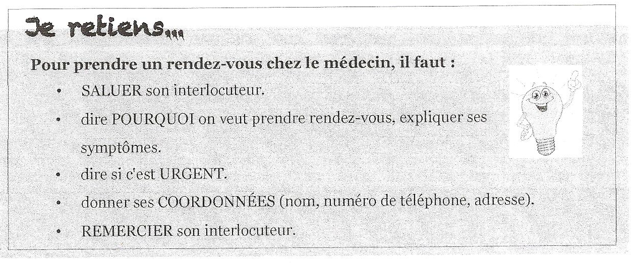

D. LA CONSULTATION CHEZ LE MÉDECIN
- Observez attentivement l’image ci-dessous puis répondez aux questions. Soulignez la bonne réponse.
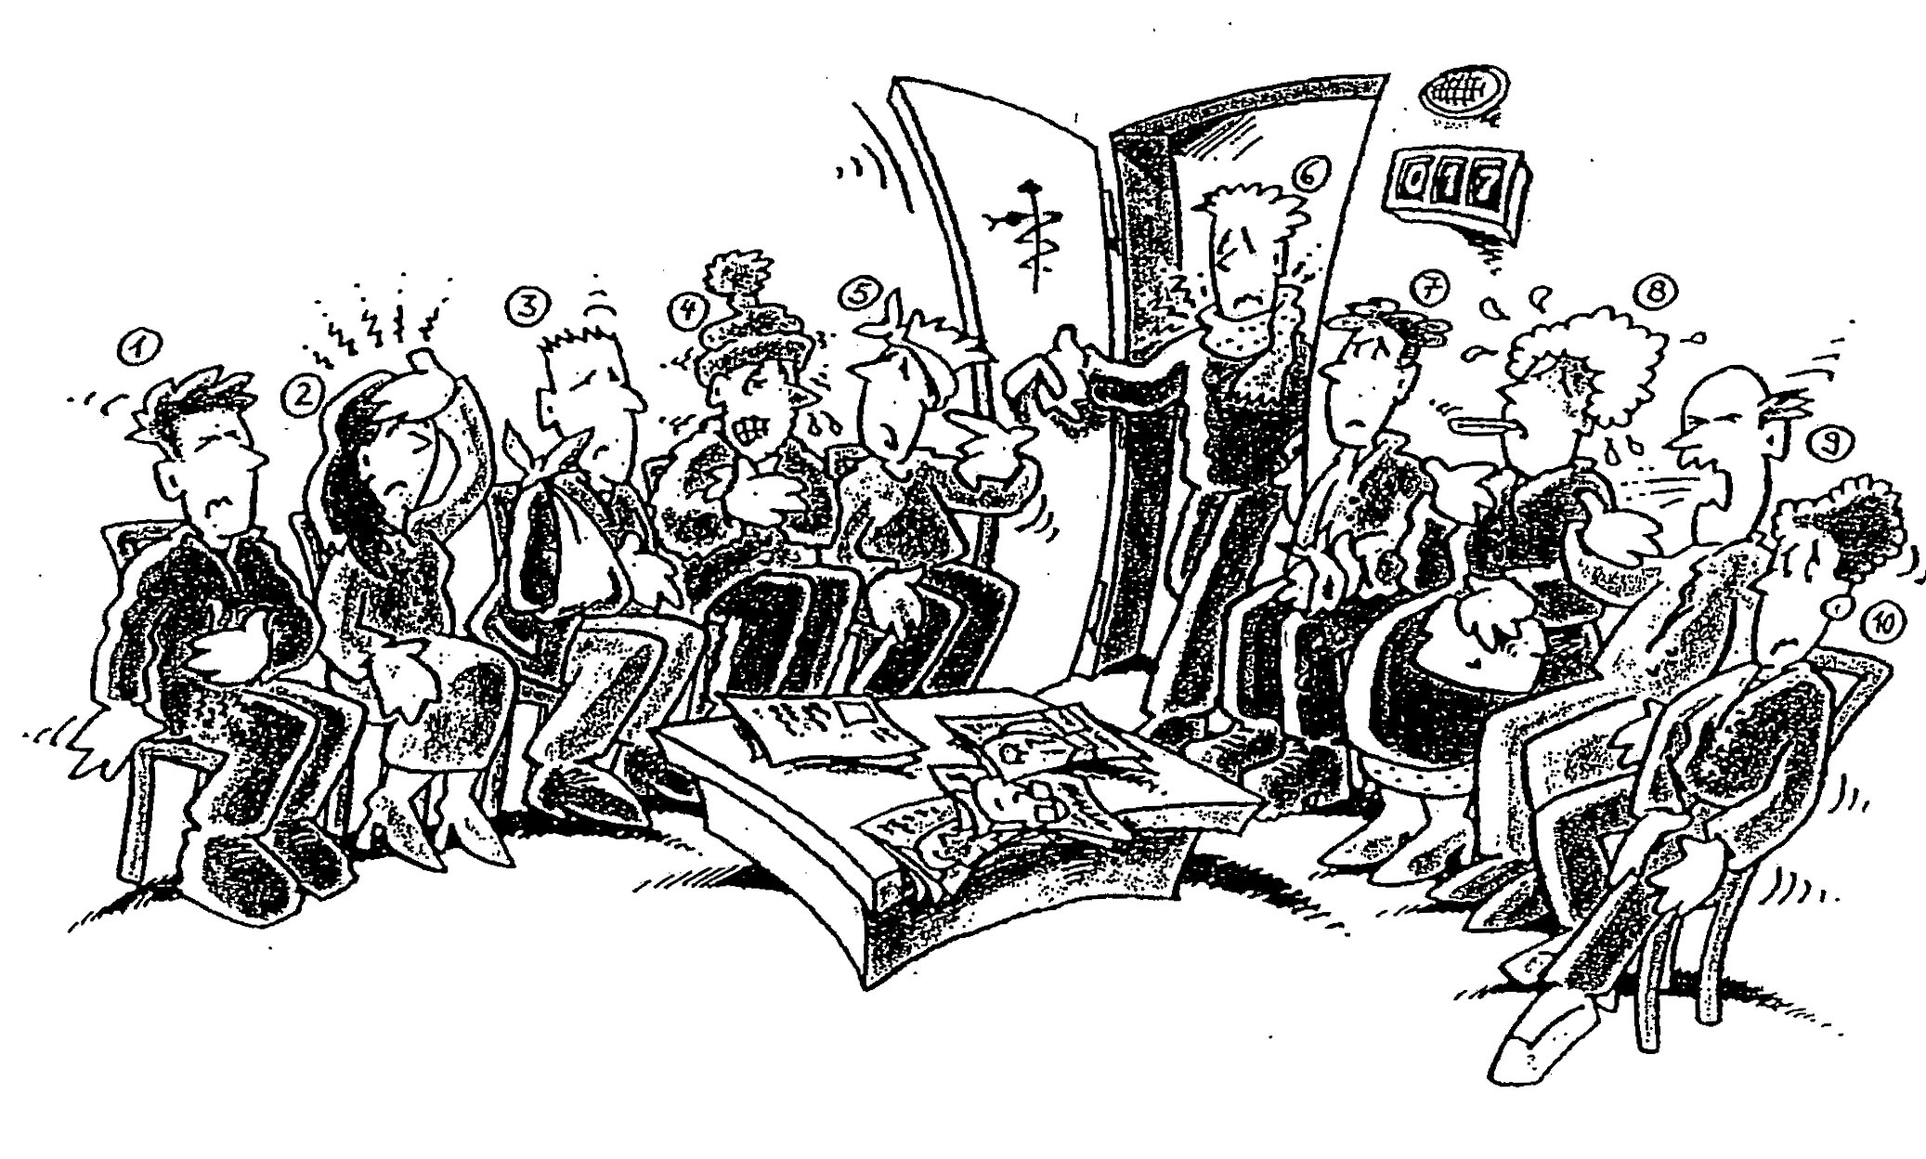
- Qui sont les personnes sur cette image ?
Ce sont des :
- visiteurs
- médecins
- malades.

- Où se trouvent ces personnes ?
Elles se trouvent dans :
- un café
- une salle d’attente
- un restaurant.

- Qu’est-ce que la patiente n°8 a dans sa bouche ?
Elle a :
- un thermomètre.
- une seringue
- un stylo
- Devinez de quoi souffrent les personnes suivantes. Utilisez le verbe AVOIR.
(1) …… …………………………………………………………………………………………………………
(2) Elle ………………………………………………………………………………………………………
(3) Il …………………………………………………………………………………………………………
(4) Il …………………………………………………………………………………………………………
(8) Elle ………………………………………………………………………………………………………
(9) Il …………………………………………………………………………………………………………
(10) Il …………………………………………………………………………………………………………

- Écoutez le dialogue puis cochez la/les bonne(s) proposition (s).

Mélanie est malade. Elle va chez son médecin de famille, le docteur Vamal.
Mélanie : - Bonjour, Docteur!
Le docteur : - Ah ! Voici ma patiente préférée. Bonjour, Mélanie! Qu'est-ce qui se passe?
Mélanie : - Je ne me sens pas bien : je tousse beaucoup, j'éternue et mon nez coule. Je me mouche toute la journée. J'utilise au moins dix paquets de mouchoirs par jour.
Le docteur : - Allongez-vous, je vais prendre votre tension… 11,2 : elle est normale. Vous avez mal à la tête?
Mélanie : - Oui.
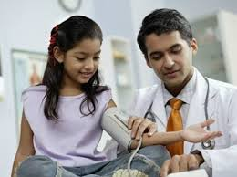
Le docteur : - Vous avez de la fièvre?
Mélanie : - Oui. J'ai 38,7 de température.
Le docteur : - Vous avez des courbatures ?
Mélanie : - Non, je ne crois pas.
Le docteur : - Vous êtes en contact avec des personnes malades?
Mélanie : - Mon amie a la grippe mais elle reste chez elle.
Le docteur : - Bon. Vous avez un bon rhume. Vous prendrez des médicaments : un cachet d'aspirine trois fois par jour et une cuillerée de sirop matin, midi et soir. J'ajoute des gouttes à mettre dans le nez quand il est bouché. Voici votre ordonnance.
Mélanie : - Merci, Docteur. Combien coûte la consultation?
Le docteur : - 20 euros, s'il vous plaît. Au revoir, Mélanie.
Mélanie : - D'accord. Au revoir, Docteur!

Compréhension à l’audition : cochez la/les bonne (s) réponse (s).

- Mélanie va chez le docteur Vamal parce qu’elle / parce que :
⧠ est malade.
⧠ veut faire une prise de sang.
⧠ le docteur Vamal est son ami.

- Elle va chez le médecin parce qu’elle :
⧠ a des courbatures.
⧠ tousse beaucoup, elle éternue et son nez coule.
⧠ a de la fièvre.

- Mélanie a :
⧠ une toux sèche.
⧠ une forte migraine.
⧠ un bon rhume.

- La jeune fille doit prendre :
⧠ un cachet d'aspirine deux fois par jour et une cuillerée de sirop matin, et soir plus des gouttes à mettre dans le nez.
⧠ un cachet d'aspirine trois fois par jour et une cuillerée de sirop matin, midi et soir plus des gouttes à mettre dans le nez.
⧠ un cachet d'aspirine trois fois par jour et une cuillerée de sirop matin, midi et soir plus des gouttes à avaler.

- Où doit-elle aller avec l’ordonnance ? Ecrivez la réponse.
Elle doit aller avec l’ordonnance ……………………………………………
Expression orale
« Hier soir, en rentrant chez vous, vous avez pris froid. »
- Imaginez un dialogue entre votre médecin et vous.
- Dites-lui de quoi vous souffrez.
- N’oubliez pas d’utiliser les verbes AVOIR, ÊTRE et ALLER.

Je retiens…
Chez le médecin,
- je dois dire ce qui ne va pas ;
- je dois expliquer les symptômes de ma maladie :
exemple : je tousse beaucoup, j’ai le nez qui coule, …
Le médecin peut :
- me demander de me peser pour voir mon poids (ex. 60 kg)
- prendre ma température avec …… ……………………… (ex. 38,7)
- mesurer ma tension (ex. 11,2)
- …
Après la consultation, il peut me prescrire une ……………………………… avec les médicaments que je dois prendre pour me soigner.
Pour acheter mes médicaments, je dois me rendre à la ………………………………………….
TEMPÉRATURE TENSION
37° - 14/9 (inférieur à 14/9)
37°8 - 9 (inférieur à 9) >>> hypotension
35°5 + 14/9 (supérieur à 14/9) >>> hypertension

- LES MÉDICAMENTS / LE TRAITEMENT
1. Répondez oralement aux questions.
1) Quand doit-on prendre des médicaments ?
2) Où devons-nous acheter nos médicaments ?
3) Que faut-il faire avant de prendre un médicament ?
4) Par quelles différentes voies ou sous quelles formes peut-on prendre des médicaments ?
5) Citez deux ou trois médicaments que vous connaissez.

2. Complétez avec le nom qui convient.
Comprimés – goutte – ampoule – pilule – injection – sirop – pommade – comprimé effervescent

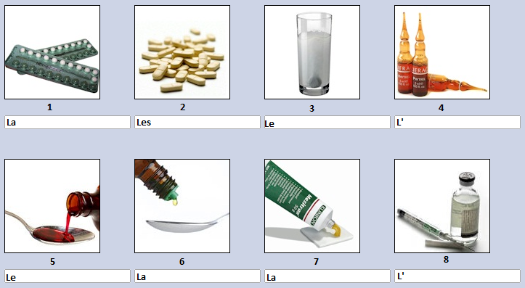

3. Classez les formes de médicament dans le tableau.
a. Une GÉLULE f. Le SIROP
b. Un SUPPOSITOIRE g. La PILULE

c. Une POMMADE h. Une PASTILLE

d. Un COLLYRE i. Une INJECTION

e. Un COMPRIMÉ j. L’AÉROSOL

a | 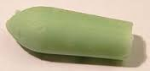b | 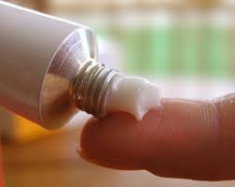c | 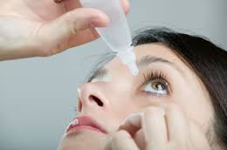d | e
f | 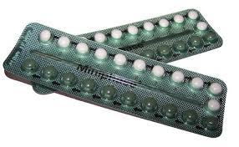g | h | 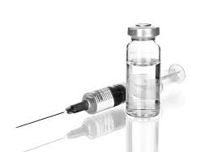i | 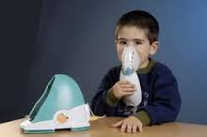j

Par voie orale | Par voie cutanée | Par voie rectale
Par injection | Par voie conjonctivale | Par inhalation

5. Observez attentivement cette boîte de médicament puis répondez aux questions.
Nom du médicament :

Dosage :

Date de péremption/d’expiration :

Personnes désignées pour prendre le médicament :

Nom du laboratoire :

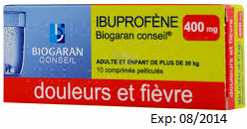

- Si j’ai mal aux dents, je peux prendre l’ibuprofène.
⧠ OUI ⧠ NON

- Aujourd’hui je peux encore consommer ce médicament. Pourquoi ?
⧠ OUI ⧠ NON

Je retiens…
- Les médicaments peuvent :
- être prescrits par le médecin,
- conseillés par le pharmacien/la pharmacienne,
- pris par soi-même (automédication)
- Il faut toujours lire attentivement la posologie d’un médicament avant de le prendre.
- Il faut respecter les doses prescrites. Exemple : 2 comprimés par jour.
- Il faut les tenir hors de la portée des enfants.
- En pharmacie, on peut demander des médicaments génériques qui coûtent plus moins chers que les médicaments non génériques.
Un médicament peut sauver une vie, mais s'il est mal utilisé, il peut être dangereux.

LE, LA, L’, LES, UN, UNE, DES, AU, AUX

- Entourez la bonne proposition.
- coude (la – l’ – le – les) f) œil (un – une – des)
- tête (la – l’ – le – les) g) orteils (un – une – des)
- épaule (la – l’ – le – les) h) oreille (un – une – des)
- dents (la – l’ – le – les) i) cou (un – une – des)
- poitrine (la – l’ – le – les) j) cheville (un – une – des)

- Complétez par : LE, LA, L’, À LA, AU, AUX
- Emmanuel a mal …… ventre et …… nombril.
- J’ai mal ………… gorge et ………… nuque.
- Fatim a très mal …… yeux.
- …… nez de Hissan coule beaucoup.
- Souliman a de fortes douleurs à ……estomac.

- Complétez librement.
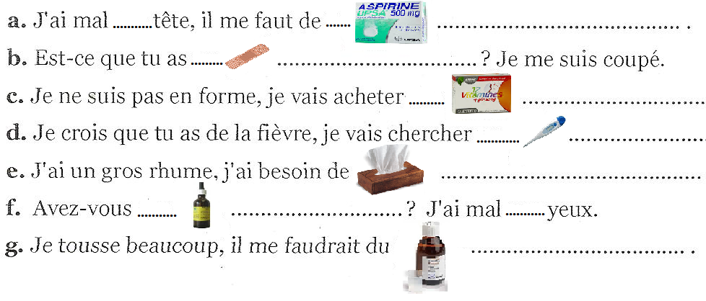

Je retiens…
LES ARTICLES

- Pour parler d’une chose ou d’une personne que je connais, j’utilise :
LE masculin ex. le …………………… de Monsieur Dominique
LA féminin ex. la …………………… de ma fille est rose.
L’ masculin et féminin ex. ……œil de ma femme ; l’……………… de mon fils
LES masculin et féminin ex. …… cheveux de Sofia sont longs.
les ………………………… du bébé sont minces.
- Pour parler d’une chose que je ne connais pas, j’utilise :
UN masculin ex. Salif a acheté un …………………….
UNE féminin ex. Carine a ……… jolie dentition.
DES masculin et féminin ex. Il a mis ……… gouttes dans ses narines.
Il me faut des ……………………………….

AU = à + le Ne dites pas : J’ai mal à le ventre. Dites : J’ai mal … ventre.
AUX = à + les Ne dites pas : Ma fille à mal à les yeux.
Dites : Ma fille a mal …… yeux.

E. LES MEDECINS SPECIALISTES
1. Dites de quel médecin il s’agit.
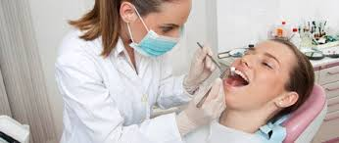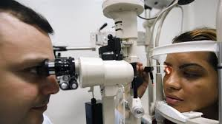
a. ……………………………………………………………… b. ………………………………………………………………
c. …………………………………………………………… d. …………………………………………………………
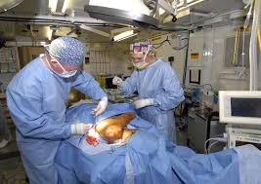
e. ………………………………………………………… f. ………………………………………………

2. Répondez oralement aux questions suivantes :

a) Quelle différence faites-vous entre un médecin généraliste et un spécialiste ?
b) Quelle différence faites-vous entre un médecin conventionné et un médecin non conventionné ?
c) Êtes-vous inscrits dans une maison médicale ?
d) Avez-vous un médecin traitant ou un médecin de famille ?

3. Associez les fonctions et les noms des spécialistes.
1° un médecin spécialiste des maladies du cœur  2° un médecin spécialiste des maladies des oreilles, du nez et de la gorge  3° un médecin spécialiste des maladies de la femme  4° un médecin spécialiste des nerfs  5° un médecin spécialiste des maladies mentales  6° un médecin spécialiste des maladies de la peau  7° un médecin qui soigne les animaux  8° un médecin spécialiste des maladies des enfants | a) un (e) neurologue  b) un (e) dermatologue  c) un (e) pédiatre  d) un (e) oto-rhino-laryngologiste(ORL)  e) un (e) psychiatre  f) un (e) vétérinaire  g) un (e) gynécologue  h) un (e) cardiologue

4. Chez qui allez-vous ? Associez.
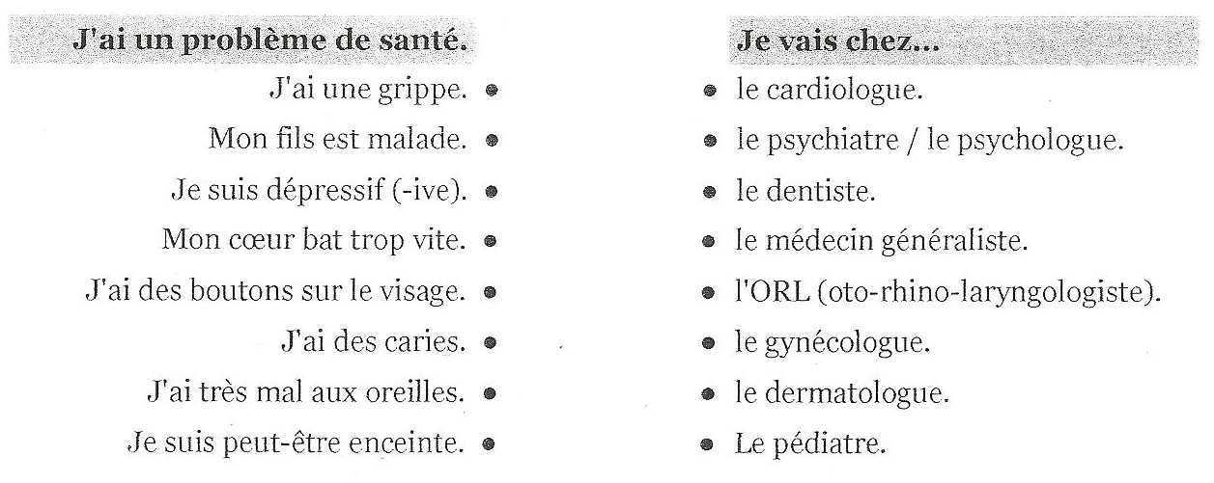

5. Observez le tableau des consultations ci-dessous puis répondez oralement aux questions.
M. Acné | dermatologue (la peau) | Lun | 9h à 10h  13h30 – 14h30
Mme Lunettes | ophtalmologue (les yeux) | Mer  Ven | 10h30 – 12h  14h – 15h
M. Pipi | urologue (les reins) | Ma  Jeu | 10h-11h  -
Mme Ducœur | cardiologue (le cœur) | Jeu  Ven | 9h à 12h15  16h à 17h30
M. Plâtre | orthopédiste (les muscles, les membres) | Lu  Jeu | 8h30 – 9h30  16h – 17h
Mme Féminine | gynécologue (les femmes) | Tous les jours | 10h -12h  17h – 19h
M. Nerveux | neurologue (les nerfs) | Sur rendez-vous
Mme Beldent | dentiste (les dents) | Chaque matin | 8h30 – 11h

- M. Acné reçoit quel jour de la semaine ?
- M. Pipi consulte le jeudi de quelle heure à quelle heure ?
- Mme Féminine consulte quels jours ?
- Que dois-je faire pour aller chez M. Nerveux ?
- Est-ce que je peux aller chez Mme Beldent à 14h ? Pourquoi ?

Je retiens…
En Belgique, les soins de santé sont en général remboursés par la mutuelle. Mais il faut tenir compte du choix du médecin !
Le médecin peut être :
- conventionné (= la mutuelle rembourse presque tout)
- non-conventionné (= plus cher)
Même à l’hôpital, certains médecins sont non-conventionnés ; il faut donc faire attention lorsqu’on remplit le formulaire d’admission.

CHEZ, À, AU
1. Complétez les phrases par CHEZ – À - A L’ - À LA - AU.
1 - Je vais le boucher pour acheter de la viande.
2 - Tu vas Jonfosse pour apprendre le français.
3 - Il va cinéma regarder un film.
4 - Elle va opéra de Liège.
5 - Il va le dentiste pour détartrer ses dents.
6 - Nous allons théâtre voir une pièce de Molière.
7 - Ils vont cirque voir les clowns.
8 - Elles vont piscine tous les dimanches pour nager.
9 - Sonia emmène son bébé la pédiatre.
10 – Nous allons hôpital passer des examens.

Je retiens…
On utilise :
CHEZ quand il s'agit d'une personne.
Exemple : Je vais chez le boulanger. Il va chez l’………………………………………… pour ses yeux.
À + L' ou À + La avec un nom féminin, quand il ne s'agit pas d'une personne.
Exemple : Tu vas à l'hôpital. Elle va à la ………………………………… .
Au = à + le avec un nom masculin, quand il ne s'agit pas d'une personne.
Exemple : Vous allez au théâtre. Ils vont au ………………………………… .

F. LES FORMULAIRES ET LES DOCUMENTS
1. Répondez oralement à la question suivante :
Quel (s) document (s) présentez-vous lorsque vous arrivez à l’hôpital ?
2. Identifiez les documents suivants :
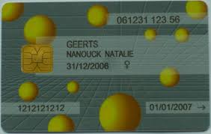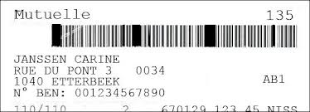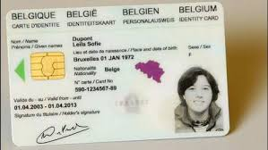
…………………………………………… …………………………………… ……………………………………………………
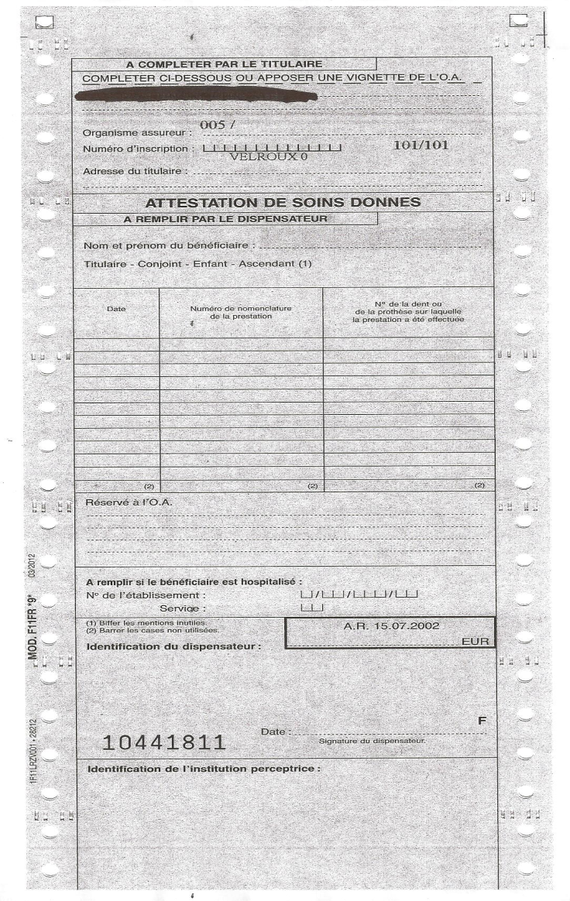
……………………………………………………………………………

~~~~~ Bon à savoir !!!

Ecoutez attentivement puis faites une croix (×) dans les cases VRAI ou FAUX.
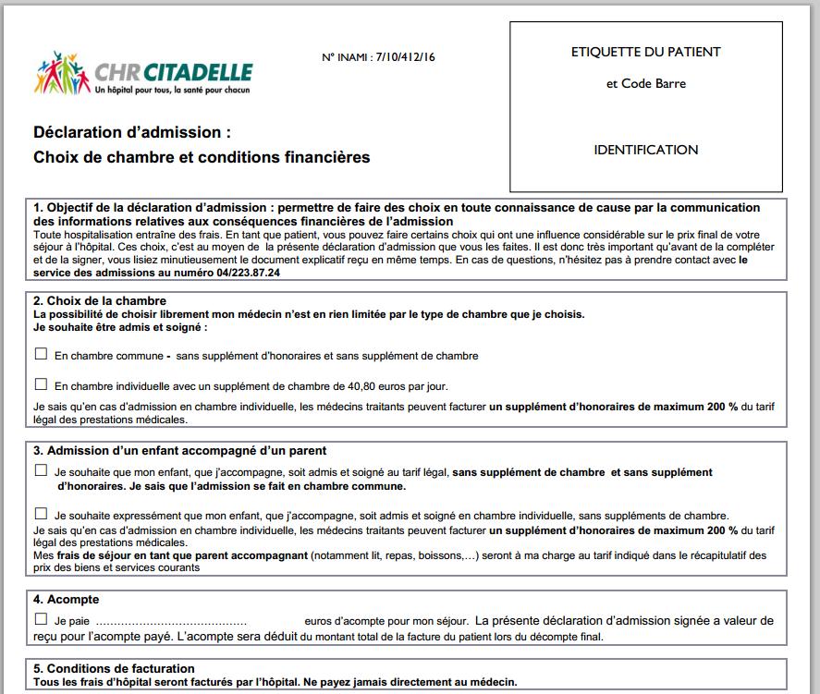
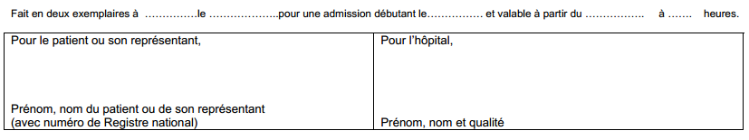

 | VRAI | FAUX
1. Ce document est une déclaration d’admission.
2. Si je choisis une chambre individuelle, je ne paie aucun frais supplémentaire.
3. Je peux payer un acompte pour mon séjour à l’hôpital.
4. Je peux payer ma facture directement chez le médecin.
5. Lorsque je remplis le document, je dois le signer.

Je retiens…
En tant que patient (e), je peux opter pour :
- une chambre commune ou
- une chambre individuelle.
Mais je dois savoir qu’un séjour en chambre individuelle coûte plus cher qu’un séjour en chambre commune.
Exemple : le supplément de chambre au CHR de la Citadelle coûte 40,80 euros/jour.
Les frais de votre séjour à l’hôpital dépendent donc de :
1. la façon dont vous êtes assuré;
2. le type de chambre que vous choisissez;
3. la durée de votre séjour à l’hôpital;
4. les frais pharmaceutiques;
5. les honoraires facturés par les médecins et les paramédicaux;
6. les frais liés à d'éventuels produits et services complémentaires.
Ne payez jamais votre facture directement au médecin !!!

G. LES ADRESSES UTILES
1.) Quel numéro dois-je composer pour appeler les urgences ? ……………………
2.) Quel numéro dois-je composer pour appeler la police ? ………………………
3.) Quel numéro dois-je composer pour appeler les pompiers ? ………………………
Je retiens…
Dans toute l’Europe, composer le :
112 pour une aide urgente (ambulance, police, incendie) gratuit

En Belgique :
Aide médicale et pompiers : 100 gratuit

Aide service de police : 101 gratuit

Croix rouge : 105 gratuit

Centre antipoison (24h/24 conseils et information en cas d'intoxication) : 070 245 245 gratuit

Info-drogues (24h/24) : 02 227 52 52 gratuit

Aide info SIDA : 0 800 20 120 gratuit

Child focus (Centre européen pour enfants disparus et sexuellement exploités) : 110 gratuit

Prévention du Suicide (24h/24, dans l'anonymat. N° vert) : 0 800 32 123 gratuit

S.O.S. Viol (Écoute téléphonique dans l'anonymat, consultations psychologiques pour les victimes et leurs proches, groupes de paroles ouverts aux victimes et cycles de formation pour les professionnels. Du lundi au vendredi de 9h30 à 17h30) : 02 534 36 36 gratuit

Alcooliques Anonymes (24h/24) : 078/15.25.56 gratuit

ONE (Office de la naissance et de l’enfance) de Liège
Place Delcour, 16
4020 Liège
Tel : 04/344.94.94

